**Поэтапное выполнение учащимися тонального рисунка натюрморта**

Аннотация.

Статья включает в себя методические рекомендации по организа-

ции и проведению занятий по теме «Натюрморт из предметов

быта различной

фактуры»

и призвана помочь педагогам художественных школ и школ искусств

максимально раскрыть потенциал своих воспитанников и сделать процесс обуче-

ния академическому рисунку понятнее и доступнее.

Ключевые слова:

натюрморт, рисунок, метод, свет, тень.

Раздел:

(01) педагогика; история педагогики и образования; теория и методика

обучения и воспитания (по предметным областям)

.

В процессе обучения изобразительному искусству в художественной школе

центральное место занимает рисование натюрморта,

так как натюрморт можно счи-

тать малой моделью большого мира и отрабатывать в нем все те задачи, с которыми художник встретится при изображении интерьера, пейзажа, портрета, сюжетной

композиции. Учебные постановки натюрморта помогают учащимся понять и усвоить

практически понятие перспективы, линейно

-

конструктивное построение формы на плоскости, позволяют изучить светосиловые отношения натуры.

Тональный рисунок натюрморта

–

длительный и трудоемкий процесс. Он может

длиться от 9 до 30 часов (от трех до десяти

занятий) и даже более. Если работа у

учащегося складывается неудачно, мотивация к выполнению данного задания может

постепенно снижаться, рисунок будет сделан «спустя рукава», а ребенок не приобретет в полном объеме запланированные знания, умения и навыки.

Поэтому педагогу необходимо,

основываясь на личностно-ориентированном подходе, заранее про-

считать все опасности, оценить возможности и способности детей.

Особую роль в преподавании тонального рисунка, в том числе и данной темы,

играет последовательность выполнения задания. Четкое деление всей работы на

этапы уменьшит количество возможных, часто допускаемых ошибок, а, значит,

уменьшит трудоемкость и позволит получить высокие результаты как среди художественно-одаренных воспитанников, так и среди детей со средними способностями.

Перед занятием педагог составляет натюрморт, исходя из цели и задач данной

темы, возможностей и способностей учащихся. Еще на подготовительной стадии

следует учесть разницу между уровнем развития художественных способностей

одаренных

воспитанников и детей со средними способностями и продумать разные

вариации одного задания, основываясь на принципе дифференцированного обучения. Таким образом, желательно составить не один, а, как минимум, два натюрморта

с разным уровнем сложности, но отвечающие общим целям занятия.

Предметы и фон должны быть приглушенных цветов, чтобы не отвлекать учащихся своей яркостью от восприятия тональности натюрморта и его составляющих,

и четко делиться на три-четыре тона: светлый, темный и один-

два средних тонов. Поскольку в учебном рисунке ценится не только правильность изображения

форм, но и выразительность, художественность, педагог должен организовать эмоциональное восприятие натуры учащимися, чтобы активизировать их познавательный и творческий процесс. Этого можно достигнуть не только с помощью привлечения иллюстративного материала, но, главным образом, за счет компоновки натюрмортов с помощью интересного сочетания предметов, необычного их сопоставления и освещения.

Планирование темы

|  |  |  |  |
| --- | --- | --- | --- |
| No | Содержание деятельности | | |
| Деятельность педагога | Деятельность обучающихся | Кол-во  часов |
| 1 | Организационный момент.  Распределение учащихся на группы в соответствии с предложенными постановками (натюрмортами).  Теоретическая часть. Объяснение темы.  Погружение учащихся в атмосферу русского крестьянского быта.  Организация совместного анализа натюрмортов В.Ф.Стожарова.  Анализ формы предметов,составляющих  натюрморт.  Постановка задачи для учащихся | Организационный момент. Выбор понравившегося натюрморта из  предложенных, выбор ракурса для работы с натуры.  Концентрация внимания на объяснении темы.  Анализ натюрмортов В.Ф.Стожарова.  Анализ формы предметов, составляющих натюрморт | 30 мин |
| 2 |  |  |  |
| 3 |  |  |  |
| 4 |  |  |  |
| 5 |  |  |  |
| 6 |  |  |  |
| 7 |  |  |  |
| 8 |  |  |  |

|  |
| --- |
|  |

1.

Практическая работа

2.

Организация грамотного выполнения

эскизов

(наблюдение, корректировка)

Найти композиционное решение

натюрморта в

эскизе натюрморта на

формате А5

20 мин

3.

Организация грамотного расположения ком-

позиции натюрморта на плоскости листа

(наблюдение, корректировка)

Компоновка (расположение) на фо

р-

мате А2

30 мин

4.

Наблюдение за грамотным построением

предметов в пространстве, устранение оши-

бок в построении

Конструктивное построение натюр-

морта с учетом пропорциональных

отношений величин и перспективного

сокращения

5 ч

5.

Организация последовательного

выполнения

рисунка, контроль за соблюдением пропор-

цио

нальных отношений тона

Установление больших тональных

отношений.

2 ч

6.

Организация грамотного выполнения этапа

работы (наблюдение, корректировка)

Выявление большой формы при по-

мощи светотени:

прокладка соб-

ственных и падающих теней

3 ч

7.

Организация грамотного выполнения этапа

работы, демонстрация приемов выполнения

различных видов штриховки для воспроизве-

дения фактуры предметов.

(наблюдение, корректировка)

Усиление падающих теней и теневых

пере

ломов в собственных тенях, про-

кладка полутонов

3 ч

8.

Организация грамотного выполнения этапа

работы (наблюдение, корректировка), про-

смотр и анализ работ учащихся

Детальная проработка формы, обоб-

щение.

Участие в просмотре и анализе ра

бот

3 ч

ИТОГО

18

1. **Организационный момент:**

выбор понравившегося натюрморта из предложенных, выбор ракурса для работы с натуры, подготовка учащихся к выполнению рисунка.

**Объяснение темы:**

рассказ об истории вещей, составляющих натюрморт (самовар, керосиновая лампа, чугунный

чайник, лукошко, старинное полотенце и т.д.), раскрывающий эмоциональное отношение педагога: для чего использовались эти предметы, какую жизнь прожили, судя по «отметинам

времени» на них – копоти, трещинам, сколам.

В диалоговой форме проводится анализ натюрмортов художника В.Ф. Стожарова: вместе с детьми определяется общий тональный строй, тональные отношения между предметами и частями фона, сравнение цветных репродукций с черно-белыми. Примерные вопросы к учащимся: «Каким образом художник показывает объем и пространство в натюрморте?» (с помощью светотени, контрастов, линейной и световоздушной перспективы) «Теряется ли цельность и образность в картине, если убрать цвет?» «От чего зависит равновесие в натюрморте?» (от гармоничного распределения тональных пятен). Наводящими вопросами педагог подталкивает детей к выводу о важности тона для создания объема, пространства, цельности и равновесия в картине, и не только в академическом рисунке, но и в живописном произведении

.

Анализ формы бытовых предметов, составляющих натюрморт. Рис.1.В.Ф. Стожаров. Натюрморт с рябиной.

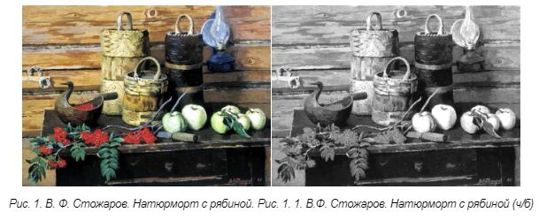.

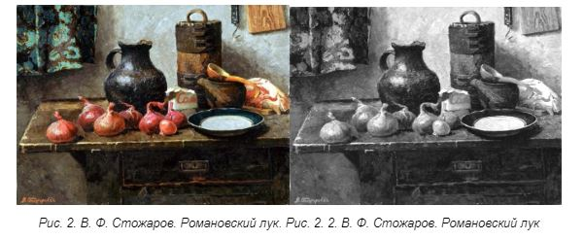

В качестве примеров завершенных академических рисунков используются лучшие работы детей из методического фонда школы и собственные творческие рисунки педагога. Профессиональные рисунки, выполненные педагогом, включенные в зрительный ряд, повышают мотивацию детей на выполнение задания, наглядно иллюстрируют приемы и манеру штриха, применяемые в рисунке в том или ином случае, укрепляют авторитет педагога.

**Задание:**

выполнить тональный рисунок натюрморта, соблюдая последовательность этапов работы над натюрмортом и правила пространственного построения, пропорциональные отношения величин и тонов. С помощью характера штриха выявить фактуры предметов (металл, дерево, береста, керамика, ткань и т.д.).

1. **Выполнение эскиза на формате А5**.

Эскиз следуют выполнять обобщенно, без прорисовки деталей. Задача учащегося на данном этапе –найти оптимальное композиционное размещение всей группы предметов на плоскости листа, определить положение формата (горизонтальное или вертикальное), уравновесить

большие тональные пятна в композиции натюрморта.

1. **Компоновка (расположение)** на формате А2. Руководствуясь эскизом,

легкими линиями нужно найти расположение всей композиции, затем переходить к поиску места для каждого предмета, одновременно устанавливая основные пропорции величин между предметами.

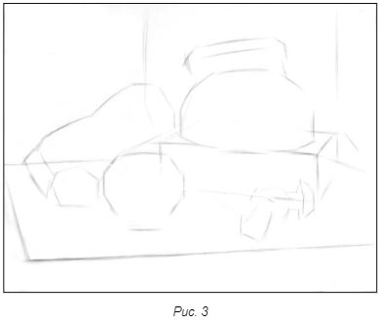

1. **Конструктивное построение натюрморта** ведется параллельно с постоянным измерением пропорциональных отношений величин предметов, уточнением

формы и местонахождением их в пространстве и расстояний между ними. Для того

чтобы правильно определить положение каждого предмета на горизонтальной плоскости стола, следует выполнить «сквозную» прорисовку оснований и всех объемов предметов. При этом на начальном этапе построения эллипсы в фигурах вращения намечаются только короткими засечками, а фигуры изображаются силуэтно – это позволит учащимся более точно найти пропорциональные отношения.

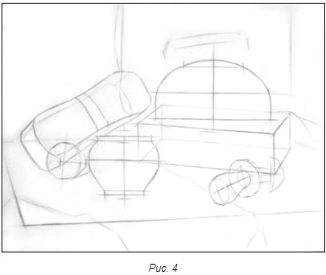

Завершающим этапом конструктивного построения является прорисовка эллипсов с учетом перспективного сокращения поверхностей в зависимости от точки зрения учащегося.

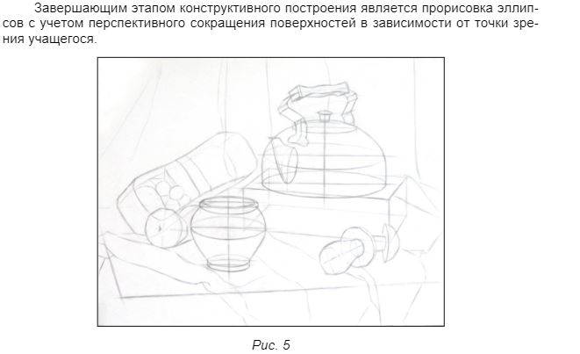

По окончании второго занятия (2 занятия – 6 академических часов), когда конструктивное построение натюрморта почти закончено, рисунки выставляются в ряд,

и педагогом вместе с учащимися проводится предварительный просмотр работ. В ходе просмотра учащимся дается возможность самим определить те работы, в которых лучше всего решены задачи первых этапов, указать ошибки в своих рисунках и рисунках товарищей и способы их исправлений. Педагог дополняет высказывания детей, обращает их внимание на самые удачные рисунки, а также на типичные ошибки в работах детей и объясняет, как их избежать.

1. **Установление больших тональных отношений**

На этом этапе закладываются тональные отношения предметов и частей фона, причем тон штриховки определяется тоном освещенных участков предметов, начиная с самых темных. В классическом преподавании рисунка установление больших тональных отношений не выделяется в отдельный этап работы, а выполняется одновременно со светотеневой моделировкой формы, рассчитывая на наблюдательность и прилежность юных художников. Но сегодняшнее поколение детей и подростков, выросшее на динамичных компьютерных играх и фильмах с часто сменяющимися картинками, далеко не всегда способно длительное время сосредотачиваться на задании.

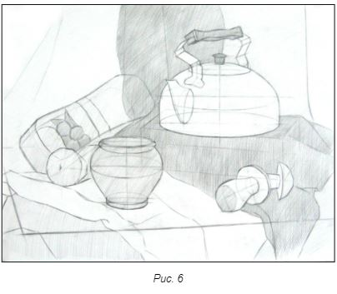

1. **Выявление большой формы при помощи светотени**

Этот этап начинается с построения собственных и падающих теней, которые затем заштриховывают легким тоном в один слой, начиная с самых темных. Важно следить, чтобы на этом этапе дети уделяли внимание всем крупным теням, вели всю работу одновременно, следили за сохранением целостности рисунка. Часто в погоне за красотой деталей обучающиеся «перешагивают» через этапы работы и несвоевременно приступают к детальной проработке формы, не уделив должного внимания отношениям локальных тонов предметов и светотеневой моделировке формы, выявлению объема предметов. В результате этого нарушаются пропорциональные отношения тонов в натюрморте, и приходится высветлять или

утемнять участки рисунка вместе с нарисованными деталями, отчего проделанная учащимся работа оказывается напрасной.

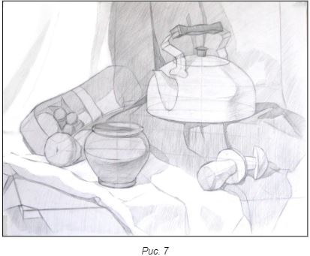

1. **Усиление падающих теней и теневых переломов в собственных тенях, прокладка полутонов.**

Работая в тенях, важно обращать внимание не только на отношения тонов и сравнивать их, но и помнить про плановость, с помощью тонального контраста показывать пространства в натюрморте. Утемняя теневые переломы и падающие тени на переднем плане, можно добиваться максимального контраста, в отличие от дальнего плана, где разница тона должна быть минимальной. После проработки собственных и падающих теней учащиеся приступают к полутонам, в процессе работы сравнивая их с тенями и рефлексами в тенях. На этом этапе работы дети должны четко осознавать, что полутона светлее рефлексов, так как полутона находятся на освещенной части предмета, а рефлексы –

в тени. Несоблюдение этого соотношения тонов может исказить, «сломать» форму предмета, сделать его не выпуклым и объемным, а плоским или вогнутым.На этапе проработки полутонов педагог показывает приемы выполнения различных видов штриховки для воспроизведения фактуры предметов.

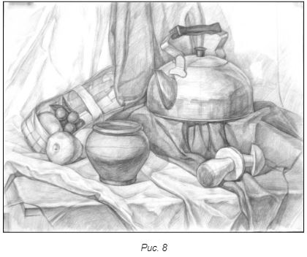

1. **Детальная проработка формы и обобщение.**

На этом этапе дети прорисовывают все детали, учитывая фактуру предметов и частей фона, их материальность. Затем обобщают второстепенные детали и предметы, находящиеся на дальнем плане, еще раз проверяют пропорциональные отношения тонов.

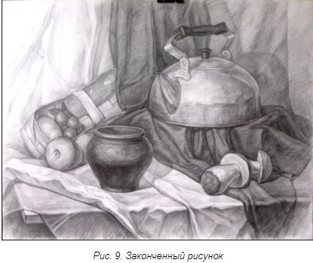

.

По окончании задания педагог вместе с учащимися проводит просмотр работ и подводит итоги. Учащиеся выражают свое мнение по поводу качества выполненных работ, и вместе с педагогом составляют их рейтинг.

Предлагаемая методика ведения работы систематизирует знания учащихся в

области тонального рисунка, позволяет добиться высоких результатов в формировании умений и навыков ведения длительного рисунка натюрморта.

Ссылки на источники

1. Авторская комплексная дополнительная образовательная программа школы изобразительного творчества и дизайна «Радуга». – Самара: СДДЮТ, 2018.
2. Вестник Герценовского университета 2019 No 01: информационно-аналитический научно-образовательный журнал РГПУ им. А.И. Герцена. – СПб., 2008.
3. Отдел образования администрации ГО Карпинск: современные образовательные технологии. –URL:http://karpinsk-edu.ru.
4. Пучков А.С., Триселев А.В. Методика работы над натюрмортом. – М.: Просвещение, 1982. –160 с.
5. Ростовцев Н.Н. Учебный рисунок.–М.: Просвещение, 1985.–256 с.
6. Фестиваль педагогических идей «Открытый урок». – URL:http://festival.1september.ru.
7. **Elena Kushtynova**,

Teacher of additional education, educational center “Parus”, Samara [kusht-tern@yandex.ru](mailto:kusht-tern@yandex.ru)

**The phased implementation of tonal drawing still life by the students Abstract.** The article includes methodical recommendations for organization and conducting of lessons on "Still life of everyday objects of different textures" and aims to help teachers of art schools to unlock t he potential of their students as much as it possible and make the learning process of academic drawing clearer and more accessible.

**Key words**: still life, drawing, method, light, shadow.